MED-AGENTLAB: DAĞITIK YAPAY ZEKA AJANLARI İÇİN MALİYET-ETKİN MAPREDUCE ORKESTRASYON ALTYAPISI
Bitirme Projesi
EMİN ALTAN
SAMSUN ÜNİVERSİTESİ
MÜHENDİSLİK VE DOĞA BİLİMLERİ FAKÜLTESİ
Samsun 2026



SAMSUN ÜNİVERSİTESİ
MÜHENDİSLİK VE DOĞA BİLİMLERİ FAKÜLTESİ

MED-AGENTLAB: DAĞITIK YAPAY ZEKA AJANLARI İÇİN MALİYET-ETKİN MAPREDUCE ORKESTRASYON ALTYAPISI

EMİN ALTAN

BİTİRME PROJESİ

Yazılım Mühendisliği Bölümü
Danışman: Dr. Öğr. Üyesi NURETTİN ŞENYER

Haziran 2026

BİTİRME PROJESİ ONAYI

Emin ALTAN’ın
“Med-AgentLab: Dağıtık Yapay Zeka Ajanları İçin Maliyet-Etkin MapReduce Orkestrasyon Altyapısı” başlıklı bitirme projesi .../.../2026 tarihinde aşağıdaki jüri tarafından değerlendirilerek “Samsun Üniversitesi Mühendislik ve Doğa Bilimleri Fakültesi Eğitim-Öğretim ve Sınav Yönetmeliği”nin ilgili maddeleri uyarınca,
Yazılım Mühendisliği Bölümünde Bitirme Projesi olarak kabul edilmiştir.
Jüri Üyeleri | Unvanı Adı Soyadı | İmza
Üye (Danışman) | Dr. Öğr. Üyesi NURETTİN ŞENYER | ..................

......................................................
Muammer Türkoğlu
Bölüm Başkanı

ETİK İLKE VE KURALLARA UYGUNLUK BEYANNAMESİ
Bu bitirme projesinin bana ait, özgün bir çalışma olduğunu; çalışmamın hazırlık, veri toplama, analiz ve bilgilerin sunumu olmak üzere tüm aşamalarında bilimsel etik ilke ve kurallara uygun davrandığımı; bu çalışma kapsamında elde edilen tüm veri ve bilgiler için kaynak gösterdiğimi ve bu kaynaklara kaynakçada yer verdiğimi; bu çalışmanın Samsun Üniversitesi tarafından kullanılan “bilimsel intihal tespit programı”yla tarandığını ve hiçbir şekilde “intihal içermediğini” beyan ederim. Herhangi bir zamanda, çalışmamla ilgili yaptığım bu beyana aykırı bir durumun saptanması durumunda, ortaya çıkacak tüm ahlaki ve hukuki sonuçları kabul ettiğimi bildiririm.

...........................

Emin ALTAN
ÖNSÖZ
Bu bitirme projesi, tıp dikeyindeki nitel metinlerin gizlilik ve maliyet kısıtları gözetilerek analiz edilmesini hedefleyen Med-AgentLab prototipinin tasarımını, uygulanmasını ve değerlendirilmesini açıklamak amacıyla hazırlanmıştır. Proje sürecinde tekil bir büyük dil modeli kullanımının yerine, görev bazlı ve kota duyarlı bir model havuzu yaklaşımı benimsenmiştir.
Çalışmanın temel motivasyonu, kısıtlı donanıma sahip bir geliştirme ortamında yerel model avantajını korurken bulut tabanlı modellerin hız ve kapasite avantajlarından yararlanabilmektir. Bu nedenle yerel Ollama katmanı kişisel veri azaltma göreviyle sınırlandırılmış, daha ağır tematik analiz ve rapor sentezi görevleri model havuzu üzerinden yürütülmüştür.
Raporun hazırlanmasında proje kod tabanı, final bilgi dosyası, yazılım mimarisi notları ve Samsun Üniversitesi bitirme projesi yazım kılavuzu esas alınmıştır. Proje bir klinik karar destek ürünü olarak değil, yapay zeka ajanlarının orkestrasyonu, veri gizliliği ve çıktı üretimi üzerine geliştirilmiş mühendislik prototipi olarak değerlendirilmelidir.
Bu süreçte destek ve yönlendirmeleriyle katkı sağlayan danışman hocama, bölüm öğretim elemanlarına ve proje geliştirme sürecinde geri bildirim veren arkadaşlarıma teşekkür ederim.

Emin ALTAN
Haziran 2026
İÇİNDEKİLER
Önsöz IV
Özet VI
Abstract VII
Tablolar Li̇stesi̇ VIII
Şeki̇ller Li̇stesi̇ IX
Görseller Li̇stesi̇ X
Si̇mgeler Ve Kisaltmalar Di̇zi̇ni̇ XI

BİRİNCİ BÖLÜM
1. Kavramsal Çerçeve ve Problem Tanımı 4
1.1. Nitel Tıbbi Veri Analizi 4
1.2. Büyük Dil Modelleri ve Çoklu Ajan Yaklaşımı 4
1.3. MapReduce Düşüncesinin Uygulamaya Uyarlanması 4
1.4. Gizlilik ve KVKK Bağlamı 4

İKİNCİ BÖLÜM
2. Sistem Tasarımı ve Mimari 8
2.1. Genel Mimari 8
2.2. Kullanılan Teknolojiler 9
2.3. Boru Hattı Aşamaları 10
2.4. Model Havuzu ve Kota Duyarlı Yönlendirme 10
2.5. API Tasarımı 12

ÜÇÜNCÜ BÖLÜM
3. Uygulama, Deneysel Çalışma ve Değerlendirme 14
3.1. Web Arayüzü ve Kullanıcı Akışı 14
3.2. Demo-Safe Çalışma Modu 14
3.3. Sınırlılıklar 16
3.4. Değerlendirme 16

Giriş 1
Sonuç Ve Öneri̇ler 19
Kaynakça 20
Ekler 21
Özgeçmi̇ş 22
ÖZET
MED-AGENTLAB: Dağıtık Yapay Zeka Ajanları İçin Maliyet-Etkin MapReduce Orkestrasyon Altyapısı
Emin ALTAN
Yazılım Mühendisliği Bölümü
Samsun Üniversitesi, Mühendislik ve Doğa Bilimleri Fakültesi, Haziran 2026
Danışman: Dr. Öğr. Üyesi NURETTİN ŞENYER
Bu bitirme projesinde, tıp dikeyindeki nitel metinlerin gizlilik odaklı ve maliyet duyarlı biçimde analiz edilmesini amaçlayan Med-AgentLab adlı çoklu ajan orkestrasyon prototipi sunulmaktadır. Sistem, Excel tabanlı görüşme kayıtlarını işleyebilmekte, yerel gizlilik ön işleme katmanı uygulamakta, kota duyarlı model havuzu üzerinden tema çıkarımı yapmakta, PubMed destekli doğrulama aşaması ile temaları gözden geçirmekte ve sonuçları Excel, Markdown ve Word biçimlerinde dışa aktarabilmektedir.
Uygulama FastAPI tabanlı bir arka uç, tek sayfalık web arayüzü, SQLite tabanlı iş geçmişi, LiteLLM destekli model çağrıları, yerel Ollama katmanı ve hata durumunda devreye giren deterministik fallback mekanizmalarından oluşmaktadır. Kod tabanı; arka plan işleri, canlı ilerleme logları, iş iptali, model yönlendirme olayları, sonuç görselleştirme ve rapor indirme uç noktaları gibi özellikleri desteklemektedir. Çalışma, klinik doğruluğu kanıtlanmış bir karar destek sistemi değil, nitel tıbbi veri analizinde çoklu ajan orkestrasyonunun mühendislik uygulanabilirliğini gösteren bir prototip olarak konumlandırılmıştır.
Anahtar Sözcükler: Çoklu Ajan Sistemleri, Nitel Veri Analizi, Büyük Dil Modelleri, Gizlilik, Model Orkestrasyonu.
ABSTRACT
MED-AGENTLAB: Dağıtık Yapay Zeka Ajanları İçin Maliyet-Etkin MapReduce Orkestrasyon Altyapısı
Emin ALTAN
Yazılım Mühendisliği Bölümü
Samsun University, Faculty of Engineering and Natural Sciences, June 2026
Supervisor: Dr. Öğr. Üyesi NURETTİN ŞENYER
This graduation project presents Med-AgentLab, a privacy-oriented and quota-aware multi-agent orchestration prototype for qualitative medical text analysis. The system processes Excel-based interview records, applies a local privacy preprocessing layer, extracts themes through a model pool, reviews extracted themes with a PubMed-supported validation stage, and exports results as Excel, Markdown, and Word reports.
The implementation consists of a FastAPI backend, a single-page web interface, SQLite-based job history, LiteLLM-based model calls, a local Ollama layer, and deterministic fallback mechanisms. Source-code based examination shows support for background jobs, live progress logs, job cancellation, model router events, result visualization, and report download endpoints. The project is positioned as an engineering prototype for multi-agent orchestration in qualitative medical analysis rather than a clinically validated decision-support system.
Keywords: Multi-Agent Systems, Qualitative Data Analysis, Large Language Models, Privacy, Model Orchestration.
TABLOLAR LİSTESİ
Tablo 1. Kullanılan Teknolojiler ve Projedeki Görevleri 9
Tablo 2. Uygulanan Analiz Boru Hattı Aşamaları 10
Tablo 3. API Uç Noktaları ve İşlevleri 12
Tablo 4. Sınırlılıklar ve Risk Azaltma Yaklaşımları 16
ŞEKİLLER LİSTESİ
Şekil 1. Med-AgentLab Sistem Mimarisi 8
Şekil 2. Beş Aşamalı Analiz Akışı 10
GÖRSELLER LİSTESİ
Görsel 1. Med-AgentLab Web Arayüzü Ana Ekranı 14
Görsel 2. Med-AgentLab Analiz Ekranı 15
Görsel 1. Med-AgentLab Log Terminali 16
Görsel 1. Med-AgentLab Çıktı Ekranı 18
SİMGELER VE KISALTMALAR DİZİNİ
API : Application Programming Interface
DOCX : Microsoft Word belge biçimi
JSON : JavaScript Object Notation
KVKK : Kişisel Verilerin Korunması Kanunu
LLM : Large Language Model
PII : Personally Identifiable Information
SQLite : Gömülü ilişkisel veritabanı
UI : User Interface
XLSX : Microsoft Excel çalışma kitabı biçimi
GİRİŞ
Tıbbi araştırmalarda hasta görüşmeleri, açık uçlu anketler ve klinik notlar gibi metinsel veriler sıklıkla nitel analiz yöntemleriyle incelenmektedir. Bu tür analizlerde araştırmacının tekrar eden anlam birimlerini, semptom örüntülerini, deneyim temalarını ve hasta anlatılarındaki bağlamsal ilişkileri sistematik biçimde kodlaması gerekir. Geleneksel nitel analiz araçları araştırmacıya düzenleme ve etiketleme kolaylığı sağlasa da, geniş hacimli metinlerin elle incelenmesi zaman, iş gücü ve tutarlılık açısından önemli bir darboğaz oluşturur.
Büyük dil modelleri bu darboğazı azaltma potansiyeline sahip olmakla birlikte, tek bir modele uzun ve hassas klinik metinleri doğrudan göndermek bağlam penceresi, maliyet, kota, denetlenebilirlik ve gizlilik sorunlarını beraberinde getirir. Özellikle tıp dikeyinde hasta mahremiyeti, kişisel veri güvenliği ve çıktının yorumlanabilir olması yazılım mimarisinin merkezinde yer almalıdır. Bu çalışmanın çıkış noktası, nitel analiz sürecini tekil model kullanımından çıkararak görev bazlı, denetlenebilir ve hata toleranslı bir orkestrasyon mimarisine dönüştürmektir.
Med-AgentLab prototipi; veri alma, gizlilik ön işleme, tema haritalama, tıbbi doğrulama ve akademik sentez aşamalarından oluşan çok aşamalı bir boru hattı sunar. Sistem yerel Ollama modelini hafif ve gizlilik odaklı ön işleme görevi için kullanırken, daha ağır tema çıkarma ve rapor üretme görevlerinde kota duyarlı model havuzuna başvurur. Böylece tüm iş yükünün tek bir modele verilmesi yerine, her görevin niteliğine uygun bir model veya fallback mekanizması devreye alınır.
Bu raporda geliştirilen yazılım, klinik doğruluğu kanıtlanmış bir karar destek sistemi olarak değil, mühendislik düzeyinde çalışan bir prototip olarak ele alınmaktadır. Projenin amacı hekim veya araştırmacı kararının yerine geçmek değil; araştırmacının nitel veri üzerinde daha hızlı ön inceleme yapmasını, tekrar eden temaları görmesini ve rapor üretim sürecini yapılandırmasını sağlayan bir altyapı geliştirmektir.
Çalışmanın Amacı
Çalışmanın temel amacı, tıp dikeyindeki nitel metinlerin gizlilik kaygısı gözetilerek otomatik biçimde işlenmesini sağlayan, çoklu model kullanabilen ve ücretsiz veya kısıtlı API koşullarında hata toleransı gösterebilen bir yazılım prototipi geliştirmektir. Bu amaç doğrultusunda veri işleme boru hattı, hem yerel model avantajını hem de bulut tabanlı modellerin hız ve kapasite avantajını birlikte kullanacak şekilde tasarlanmıştır.
Proje kapsamında ayrıca kullanıcıya analiz sürecini izleyebileceği bir web arayüzü sunulması, model yönlendirme olaylarının görünür hale getirilmesi, analiz çıktılarının indirilebilir biçimlerde üretilmesi ve hata durumlarında sistemin tamamen durmasını engelleyecek demo-safe fallback yapısının kurulması hedeflenmiştir.
Çalışmanın Kapsamı
Bu rapor, Med-AgentLab uygulamasının mevcut kod tabanı üzerinden doğrulanabilen özelliklerini kapsamaktadır. Hasta verisi içeren demo kayıtlarının ham içeriği kullanılmamış; yalnızca sistemin dosya işleme biçimi, metin segmentleme yaklaşımı, kişisel veri azaltma katmanı, model yönlendirme davranışı ve çıktı üretme kabiliyetleri değerlendirilmiştir.
Çalışmanın kapsamı uygulama mimarisi, kullanılan teknolojiler, analiz boru hattı, model havuzu, API uç noktaları, kullanıcı arayüzü, sınırlılıklar ve gelecek geliştirme önerileriyle sınırlandırılmıştır. Klinik başarı metrikleri, uzman etiketlemesiyle doğrulanmış veri seti ve gerçek hasta üzerinde uygulama bu raporun kapsamı dışındadır.
Araştırma ve Mühendislik Soruları
1. Kısıtlı yerel donanımda yerel model ve bulut modelleri aynı analiz boru hattında nasıl konumlandırılabilir?
2. API kota hataları ve model erişim sorunları analiz sürecini tamamen durdurmadan nasıl yönetilebilir?
3. Tema çıkarma, doğrulama ve rapor sentezi aşamaları birbirinden ayrılmış görevler olarak nasıl modellenebilir?
4. Kullanıcıya analiz ilerlemesi, model yönlendirme ve çıktı indirme süreçleri nasıl izlenebilir biçimde sunulabilir?
Raporun Organizasyonu
Raporun birinci bölümünde nitel tıbbi veri analizi, büyük dil modelleri, çoklu ajan yaklaşımı ve gizlilik gereksinimleri kavramsal düzeyde açıklanmaktadır. İkinci bölümde sistem mimarisi, kullanılan teknolojiler, boru hattı aşamaları, model havuzu ve API tasarımı ele alınmaktadır. Üçüncü bölümde uygulamanın web arayüzü, çalışma biçimi, hata toleransı, sınırlılıkları ve değerlendirme sonuçları sunulmaktadır. Son bölümde genel sonuçlar ve gelecek çalışmalara yönelik öneriler verilmektedir.

BİRİNCİ BÖLÜM
Kavramsal Çerçeve ve Problem Tanımı
1.1. Nitel Tıbbi Veri Analizi
Nitel veri analizi, metin içinde tekrar eden anlam örüntülerinin kodlanması, gruplanması ve yorumlanmasına dayanır. Tıbbi bağlamda bu metinler hasta görüşmeleri, hekim gözlem notları, açık uçlu anket yanıtları, klinik deneyim anlatıları veya destek grubu kayıtları gibi farklı kaynaklardan gelebilir. Bu verilerin ortak özelliği, sayısal ölçümlerin yanında bağlam, duygu, deneyim ve yorum içermeleridir.
Tematik analiz yaklaşımı, araştırmacının önce veriye aşinalık kazanmasını, ardından anlamlı kodları çıkarmasını, kodları daha geniş temalar altında toplamasını, temaları gözden geçirmesini ve son olarak bulguları raporlaştırmasını içerir (Braun ve Clarke, 2006). Med-AgentLab bu metodolojik çerçeveyi yazılım düzeyinde bire bir otomatikleştirmekten çok, kodlama ve tema sentezi görevlerini destekleyen bir mühendislik altyapısı olarak ele alır.
Bu yaklaşımda sistemin ürettiği tema ve özetler nihai bilimsel yargı yerine geçmez. Bunun yerine araştırmacıya ilk okuma, aday tema listesi, rapor iskeleti ve tekrar eden kavramları gösteren yardımcı çıktılar sağlar. Böyle bir tasarım, nitel araştırmanın yorumsal doğasına saygı duyar ve insan denetimini süreçten çıkarmadan hız kazanmayı amaçlar.
1.2. Büyük Dil Modelleri ve Çoklu Ajan Yaklaşımı
Büyük dil modelleri uzun metinleri özetleme, sınıflandırma, tema çıkarma ve rapor üretme gibi görevlerde yüksek esneklik sunar. Bununla birlikte tek bir modelin tüm görevlere uygulanması her zaman verimli değildir. Gizlilik, maliyet, bağlam penceresi, yanıt süresi ve sağlayıcı kotası gibi değişkenler farklı görevler için farklı model stratejileri gerektirir.
Çoklu ajan yaklaşımı, bir problemi tek bir genel model çağrısına dönüştürmek yerine alt görevlere ayırır. Her ajan belirli bir sorumluluk üstlenir: gizlilik ajanı kişisel verileri azaltır, tema ajanı metinden anlamlı kodlar çıkarır, validasyon ajanı temaları literatür bağlamında kontrol eder ve indirgeme ajanı sonuçları akademik rapor haline getirir. Bu yapı hem modülerliği artırır hem de hata ayıklama sürecini kolaylaştırır.
Med-AgentLab içinde çoklu ajan fikri fiziksel olarak farklı mikroservislere bölünmüş katı bir dağıtık sistemden çok, aynı uygulama içinde görev odaklı sınıflar ve fonksiyonlar olarak uygulanmıştır. Bu tercih, bitirme projesi ölçeğinde sistemin kurulabilirliğini artırırken, gelecekte gerçek mikroservis mimarisine geçiş için de kavramsal temel oluşturur.
1.3. MapReduce Düşüncesinin Uygulamaya Uyarlanması
MapReduce yaklaşımı, büyük veri kümelerinde map aşamasında parçalı işlem, reduce aşamasında ise ara çıktıların birleştirilmesi fikrine dayanır (Dean ve Ghemawat, 2004). Bu projede aynı kavram, klinik metin segmentleri üzerinde tema çıkarma ve doğrulanmış temaları rapor sentezinde birleştirme biçiminde uyarlanmıştır.
Bir görüşme dosyası ya da uzun klinik metin doğrudan tek bir modele gönderildiğinde bağlam penceresi sınırları, maliyet ve hata riski artar. Bu nedenle sistem, metni daha küçük parçalara ayırarak her parçayı bağımsız analiz eder. Her segmentte aday temalar çıkarılır; daha sonra validasyon ve reduction aşamalarıyla bu aday temalar bütünleştirilir.
Bu yaklaşımın avantajı, işin segment düzeyinde izlenebilir hale gelmesidir. Her satır veya metin parçası için üretilecek sonuç ayrı ayrı kaydedilebilir, hata oluşan parça yeniden denenebilir ve model router davranışı kullanıcıya açıklanabilir. Böylece uzun dosyalar için daha dayanıklı bir analiz süreci elde edilir.
1.4. Gizlilik ve KVKK Bağlamı
Tıbbi metinler çoğu zaman ad, soyad, telefon, e-posta, kimlik numarası, adres, kurum adı veya özel sağlık durumu gibi kişisel veri niteliği taşıyabilecek ifadeler içerir. Türkiye’de kişisel verilerin korunması KVKK çerçevesinde ele alınmakta ve sağlık verileri özel nitelikli veri kategorisinde değerlendirilmektedir. Bu nedenle tıp dikeyindeki yapay zeka uygulamalarında gizlilik yalnızca teknik tercih değil, tasarım ilkesi olarak görülmelidir.
Med-AgentLab bu gereksinimi yerel model ve kural tabanlı bir ön işleme katmanı ile karşılamaya çalışır. Sistem, metinleri tema çıkarma için bulut tabanlı modellere göndermeden önce yerel Ollama katmanı üzerinden kişisel veri azaltma görevi yürütür. Yerel model başarısız olduğunda regex tabanlı PatternGuard devreye girer ve en belirgin kimlik, telefon ve e-posta örüntülerini maskelemeye çalışır.
Bu tasarım tam anonimleştirme garantisi vermez. Özellikle bağlama dayalı isim, nadir hastalık, kurum bilgisi veya serbest yazılmış adres gibi ifadeler yalnızca regex ile güvenilir biçimde yakalanamayabilir. Bu nedenle sistem, gizlilik azaltma katmanını bir risk düşürme mekanizması olarak konumlandırır ve gerçek klinik kullanım öncesinde daha kapsamlı PII testlerinin yapılmasını önerir.
1.5. Mevcut Yaklaşımların Sınırlılıkları
Geleneksel nitel analiz yazılımları araştırmacının manuel kodlama sürecini destekler; ancak analizi doğrudan otonom biçimde yürütmez. Bu araçlarda verinin düzenlenmesi, kodların atanması ve temaların oluşturulması büyük ölçüde kullanıcı emeğine bağlıdır. Araştırmacı kontrolünün yüksek olması önemli bir avantaj olsa da, veri hacmi arttığında süreç yavaşlayabilir.
Tekil LLM tabanlı yaklaşımlar ise hızlı sonuç üretebilse de uzun metinlerde bağlam kaybı, hassas verinin buluta çıkması, tek sağlayıcıya bağımlılık, kota hataları ve çıktının denetlenmesindeki güçlükler gibi riskler taşır. Bir sağlayıcıda kota dolduğunda veya model geçici olarak erişilemez olduğunda tüm analiz akışı durabilir.
Med-AgentLab bu riskleri tekil bir sohbet modelinin ötesine geçerek aşamalı ve görev odaklı sistem tasarımıyla azaltmaya çalışır. Bu yaklaşımda her model her işi yapmaz; yerel model dar kapsamlı gizlilik görevine, bulut modelleri ise daha ağır çıkarım görevlerine yönlendirilir.
1.6. Gereksinim Analizi
Proje için işlevsel gereksinimler dosya yükleme, analiz işi başlatma, iş durumunu izleme, canlı logları görüntüleme, sonuç tablosu üretme, grafiksel tema dağılımı sunma, rapor çıktısı alma ve gerektiğinde işi iptal etme olarak belirlenmiştir. Bu gereksinimler web arayüzü ve FastAPI uç noktaları aracılığıyla karşılanmaktadır.
İşlevsel olmayan gereksinimler ise gizlilik, hata toleransı, maliyet duyarlılığı, gözlemlenebilirlik, taşınabilirlik ve geliştirilebilirlik başlıkları altında toplanabilir. Sistem, yerel model katmanı ve fallback mekanizmalarıyla gizlilik ve hata toleransını; model havuzu ve kota duyarlı yönlendirme ile maliyet duyarlılığını; canlı log ve router olaylarıyla gözlemlenebilirliği; Python tabanlı mimariyle de geliştirilebilirliği desteklemektedir.
Bu gereksinim analizi, projenin neden yalnızca bir web arayüzünden veya tek bir model çağrısından ibaret olmadığını göstermektedir. Projenin mühendislik değeri, birden fazla kısıtı aynı anda ele alabilen uçtan uca bir analiz akışı tasarlamasında ortaya çıkmaktadır.

İKİNCİ BÖLÜM
Sistem Tasarımı ve Mimari
2.1. Genel Mimari
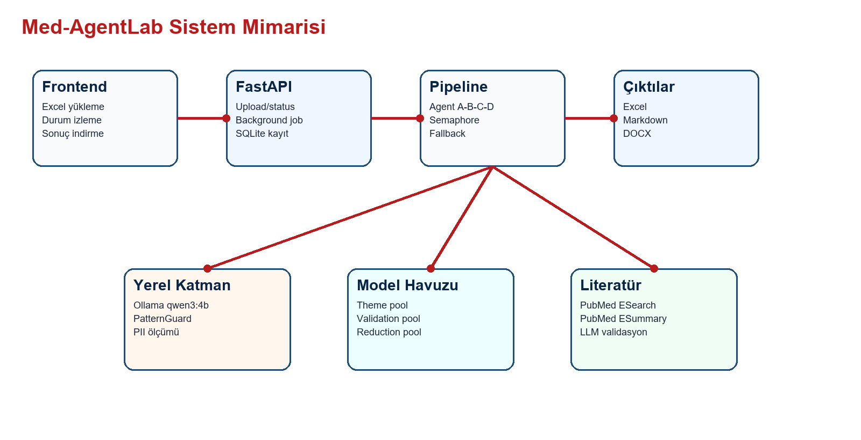
Şekil 1. Med-AgentLab Sistem Mimarisi
Uygulamanın güncel web sürümü FastAPI tabanlı app.py dosyasında yer almaktadır. Sistem; dosya yükleme, arka plan analiz işi başlatma, iş durumunu sorgulama, sonuçları JSON olarak döndürme, Excel, Markdown ve DOCX indirme uç noktalarından oluşur. Bu yapı, analiz sürecinin kullanıcı arayüzünden ayrılmasını ve arka planda yürütülen işlerin durum bilgisinin düzenli olarak sorgulanmasını sağlar.
Frontend tek sayfalık HTML uygulaması olarak frontend/index.html dosyasında geliştirilmiştir. Arayüzde dosya yükleme alanı, geçmiş analizler listesi, canlı terminal paneli, pipeline adımları, sonuç tablosu, tema grafiği, router ve gizlilik paneli ile rapor görüntüleme sekmeleri bulunur. Böylece kullanıcı yalnızca nihai çıktıyı değil, analizin hangi aşamada olduğunu da gözlemleyebilir.
Mimari üç temel katmandan oluşur: kullanıcı etkileşimini sağlayan frontend, iş mantığını ve API uç noktalarını yöneten FastAPI backend ve tema çıkarma, doğrulama, sentez gibi görevleri yürüten analiz pipeline katmanı. Bu katmanların ayrılması, ileride yeni model sağlayıcıları veya yeni veri tipleri eklenmesini kolaylaştırır.
2.2. Kullanılan Teknolojiler
Tablo 1. Kullanılan Teknolojiler ve Projedeki Görevleri
Teknoloji | Projede Kullanımı
Python | Asenkron analiz boru hattı, veri işleme ve backend uygulaması.
FastAPI | Upload, status, result, download ve cancel uç noktalarının sunulması.
LiteLLM | Groq, Gemini ve Ollama gibi farklı model sağlayıcılarına ortak arayüz üzerinden çağrı yapılması.
Ollama | Yerel gizlilik ve ön işleme ajanı için qwen3:4b modelinin çalıştırılması.
Pandas / OpenPyXL | Excel girdilerinin okunması ve analiz sonuçlarının Excel dosyasına yazılması.
SQLite | Analiz işlerinin durum, log, sonuç ve rapor bilgilerinin saklanması.
Chart.js | Frontend üzerinde tema frekans grafiğinin gösterilmesi.
python-docx | Akademik raporun Word biçiminde dışa aktarılması.
Teknoloji seçimi yapılırken öğrenilebilirlik, kurulum kolaylığı ve prototip geliştirme hızı dikkate alınmıştır. Python ekosistemi veri işleme, web API geliştirme ve dosya çıktısı üretme ihtiyaçlarını aynı proje içinde karşılayabildiği için ana geliştirme dili olarak seçilmiştir.
FastAPI, asenkron görevleri ve REST uç noktalarını sade biçimde tanımlamaya imkan verdiği için backend katmanında kullanılmıştır. LiteLLM ise farklı model sağlayıcılarını tek tip çağrı arayüzüyle yönetmeyi kolaylaştırmış, böylece model havuzu mantığının kod içinde daha okunabilir hale gelmesini sağlamıştır.
2.3. Boru Hattı Aşamaları
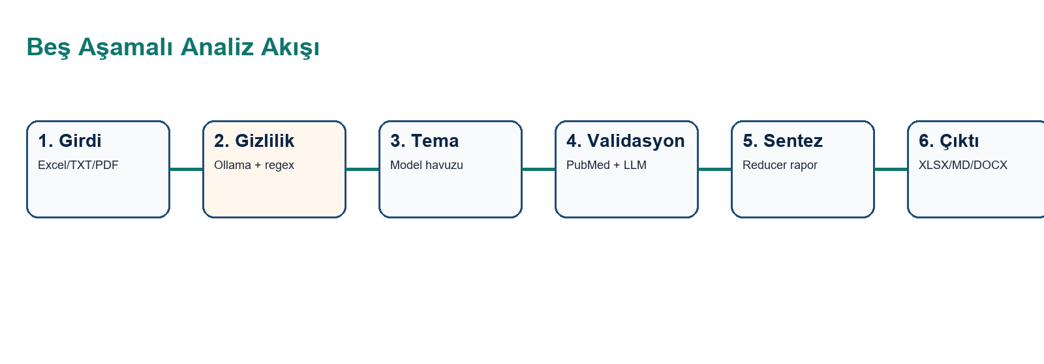
Şekil 2. Beş Aşamalı Analiz Akışı
Tablo 2. Uygulanan Analiz Boru Hattı Aşamaları
Aşama | Girdi | İşlem | Çıktı
1. Ingestion | Excel/TXT/PDF dosyası | Excel için text_data sütunu okunur; TXT/PDF için metin çıkarımı ve sliding window chunking uygulanır. | Metin segmentleri
2. Privacy Guard | Ham veya segmentlenmiş metin | Ollama qwen3:4b ile PII redaksiyonu denenir; hata durumunda regex PatternGuard çalışır. | Maskelenmiş metin
3. Theme Mapping | Maskelenmiş metin | Groq/Gemini tabanlı model havuzu üzerinden klinik tema ve semptom kodları çıkarılır. | Tema listesi
4. Validation | Tema listesi ve metin | PubMed ESearch/ESummary sorgusu ve LLM tabanlı denetim yapılır. | YES/NO/PARTIAL doğrulama
5. Reduction | Tüm satır sonuçları | AcademicReducer doğrulanmış temaları akademik raporda sentezler. | Markdown rapor ve indirilebilir çıktılar
Boru hattının ilk aşaması, kullanıcının yüklediği veri dosyasının okunmasıdır. Excel dosyalarında text_data sütunu temel metin kaynağı olarak kabul edilir. TXT ve PDF gibi dosyalar için metin çıkarımı ve sliding window chunking yaklaşımı kullanılabilir. Bu adımın amacı, sonraki ajanların işleyebileceği parçalara ayrılmış metin segmentleri üretmektir.
İkinci aşama gizlilik ön işlemedir. Ham metin doğrudan tema çıkarma modeline gönderilmeden önce yerel Ollama katmanına verilir. Bu aşamada kişisel veri içeren ifadelerin maskelenmesi hedeflenir. Yerel model çağrısı başarısız olursa regex tabanlı PatternGuard belirli örüntüleri maskeleyerek emniyet ağı oluşturur.
Üçüncü aşamada model havuzu üzerinden tema çıkarımı yapılır. Dördüncü aşama, çıkarılan temaların PubMed destekli literatür kontrolü ve LLM tabanlı değerlendirme ile gözden geçirilmesidir. Son aşama ise satır bazlı tüm sonuçların akademik bir rapor halinde sentezlenmesidir.
2.4. Model Havuzu ve Kota Duyarlı Yönlendirme
Kod tabanında get_model_pool ve call_model_pool fonksiyonları ile tema çıkarma, validasyon ve sentez görevleri için ayrı model havuzları tanımlanmıştır. Havuzlar THEME_MODEL_POOL, VALIDATION_MODEL_POOL ve REDUCTION_MODEL_POOL çevre değişkenleriyle değiştirilebilir. Böylece proje çalıştırma ortamına göre Groq, Gemini veya yerel model seçenekleri yeniden düzenlenebilir.
Bir modelde kota, rate-limit, model bulunamama, timeout veya servis erişim hatası oluştuğunda sistem sıradaki modele geçer. Bu davranış, özellikle ücretsiz API kullanımı sırasında savunma veya demo anında sistemin tamamen durmasını engeller. Router olayları çalışma zamanı iş nesnesinde tutulur ve frontend tarafındaki Router & Gizlilik sekmesinde kullanıcıya gösterilir.
Bu mimari, analiz sürecinin tek sağlayıcıya bağlanmasını engeller. Bununla birlikte router olaylarının kalıcı veritabanı şemasında ayrı bir tabloya yazılmaması sınırlılık olarak değerlendirilmelidir. Sunucu yeniden başlatıldığında bazı çalışma zamanı metrikleri kaybolabilir. Gelecek sürümlerde router olaylarının ayrı bir olay günlüğü tablosunda saklanması önerilmektedir.
2.5. Yerel Ollama Katmanı
Yerel modelin görevi ağır tıbbi yorumlama veya akademik sentez değildir. AgentA_PrivacyScrubber sınıfı, Ollama qwen3:4b modelini kişisel veri redaksiyonu için kullanır. Bu görev dar kapsamlı tutulduğu için kısıtlı donanımda çalışan yerel modelin daha yönetilebilir bir iş yükü üstlenmesi sağlanır.
Analiz işi başlarken ensure_ollama_service fonksiyonu ile Ollama API erişimi kontrol edilir; servis kapalıysa arka planda başlatılmaya çalışılır. Bu davranış, yerel modelin analiz başlamadan önce hazır olmasını hedefler. Yerel model çağrısı başarısız olduğunda sistemin otomatik olarak PatternGuard katmanına dönmesi, gizlilik adımının tamamen atlanmasını engeller.
Ollama katmanı, veri mahremiyeti açısından önemli bir ara basamak olsa da gerçek anonimleştirme sistemleriyle karıştırılmamalıdır. Prototipte kullanılan yaklaşım, belirli kişisel veri türlerini azaltmaya yöneliktir. Üretim ortamı için isim, kurum, konum ve bağlamsal sağlık bilgilerini de değerlendiren daha kapsamlı bir PII test seti oluşturulmalıdır.
2.6. API Tasarımı
Tablo 3. API Uç Noktaları ve İşlevleri
Uç Nokta | Yöntem | İşlev
/upload | POST | Dosyayı yükler, job_id oluşturur ve arka plan analiz işini başlatır.
/jobs | GET | SQLite veritabanında kayıtlı analiz işlerini listeler.
/status/{job_id} | GET | İş durumu, ilerleme, loglar, router olayları ve metrikleri döndürür.
/results/{job_id} | GET | Tamamlanan analizin satır sonuçlarını ve raporunu JSON olarak döndürür.
/download/{job_id} | GET | Analiz sonucunu Excel dosyası olarak indirir.
/download/report/{job_id} | GET | Akademik raporu Markdown dosyası olarak indirir.
/download/report/docx/{job_id} | GET | Akademik raporu Word dosyası olarak üretir ve indirir.
/cancel/{job_id} | POST | Kuyrukta, çalışan veya reduce aşamasındaki işi iptal eder.
/health | GET | Backend servisinin çalıştığını bildirir.
API tasarımı, analiz işini başlatan uç nokta ile durum ve sonuç uç noktalarını birbirinden ayırır. Bu ayrım, uzun süren analizlerin HTTP isteği içinde bekletilmemesini sağlar. Kullanıcı dosyayı yükledikten sonra job_id alır ve frontend bu kimlik üzerinden periyodik olarak durum bilgisi sorgular.
Download uç noktaları aynı analizin farklı çıktı biçimlerinde alınmasına imkan verir. Excel çıktısı satır bazlı sonuçları; Markdown ve DOCX çıktıları ise rapor metnini taşır. Bu yapı, hem geliştirici için makine tarafından okunabilir sonuçları hem de kullanıcı için paylaşılabilir akademik raporu destekler.
2.7. Veri Kalıcılığı ve İş Takibi
SQLite veritabanı, analiz işlerinin durum, log, sonuç ve rapor bilgilerini saklamak için kullanılmıştır. Bu tercih, ayrı bir veritabanı sunucusu kurmadan prototipin taşınabilir şekilde çalışmasını sağlar. Bitirme projesi ölçeğinde SQLite yeterli bir çözüm olmakla birlikte, çok kullanıcılı üretim ortamı için PostgreSQL gibi daha güçlü bir veritabanına geçiş düşünülebilir.
İş takibi açısından sistem running, reducing, done, error ve cancelled gibi durumlar kullanır. Bu durumlar frontend tarafından okunarak kullanıcıya analiz sürecinin hangi aşamada olduğu gösterilir. Canlı log paneli, arka plandaki işlemlerin görünür olmasını sağlayarak sistemin yalnızca siyah kutu gibi davranmasını engeller.
2.8. Hata Toleransı ve Fallback Tasarımı
Hata toleransı, projenin en önemli mühendislik tasarım kararlarından biridir. Ücretsiz API kotası, ağ hataları, model bulunamama veya yerel servis sorunları analiz sürecini etkileyebilir. Bu nedenle proje yalnızca ideal durumda çalışan bir demo olarak değil, hata oluştuğunda kontrollü biçimde devam etmeye çalışan bir sistem olarak tasarlanmıştır.
Fallback mekanizmaları üç düzeyde ele alınmıştır. Gizlilik aşamasında yerel model başarısız olursa regex tabanlı PatternGuard çalışır. Tema çıkarma ve validasyon aşamalarında model havuzundaki diğer sağlayıcılara geçilir. Tüm sağlayıcılar başarısız olduğunda ise deterministik demo-safe fonksiyonlar devreye girerek asgari düzeyde çıktı üretir.
Bu yaklaşım akademik doğruluk iddiasını artırmaz; aksine sistemin sınırlılıklarını açıkça görünür kılar. Fallback çıktıları savunma sırasında uygulamanın tamamen durmasını engellemek için faydalıdır, ancak gerçek araştırma çıktısı olarak yorumlanmadan önce insan denetiminden geçirilmelidir.

ÜÇÜNCÜ BÖLÜM
Uygulama, Deneysel Çalışma ve Değerlendirme
3.1. Web Arayüzü ve Kullanıcı Akışı
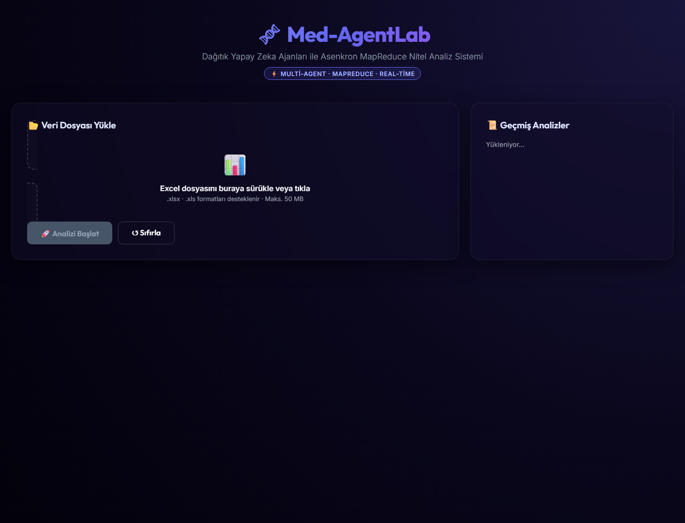
Görsel 1. Med-AgentLab Web Arayüzü Ana Ekranı
Projenin güncel uygulama davranışı FastAPI tabanlı web sürümü üzerinden gözlenmektedir. main.py dosyası aynı fikrin komut satırı prototipi olarak tutulmuştur. Web sürümü, kullanıcıya dosya yükleme ve canlı analiz takibi sağladığı için nihai prototip davranışı açısından daha temsil edicidir.
Arayüzde kullanıcı öncelikle Excel dosyasını yükler ve analiz işini başlatır. İş başlatıldıktan sonra sistem geçmiş analizleri, canlı terminal loglarını, pipeline adımlarını ve ilerleme durumunu gösterir. İş tamamlandığında sonuç tablosu, tema grafiği, router ve gizlilik paneli ile rapor sekmeleri kullanılabilir hale gelir.
Bu kullanıcı akışı, yapay zeka tabanlı analiz sistemlerinde önemli olan açıklanabilirlik ihtiyacını destekler. Kullanıcı yalnızca sonuç dosyasını indirmez; hangi aşamanın çalıştığını, hangi model yönlendirme olaylarının oluştuğunu ve gizlilik katmanının ne ölçüde devreye girdiğini de görebilir.
3.2. Analiz İşinin Yürütülmesi
Analiz işi FastAPI BackgroundTasks ile arka planda başlatılır. run_pipeline_job fonksiyonu işin durumunu running, reducing, done, error veya cancelled olarak günceller. Segment işleme aşamasında asyncio.Semaphore kullanılarak aynı anda işlenecek parça sayısı sınırlandırılır. Bu karar, ücretsiz API ve yerel donanım sınırları dikkate alındığında dengeli bir yaklaşım sunar.
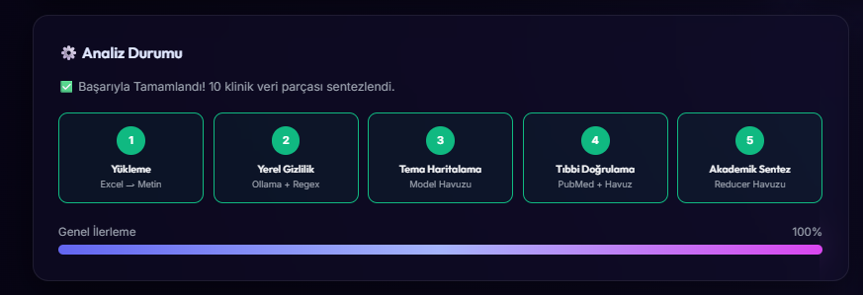
Görsel 2. Med-AgentLab Analiz Ekranı
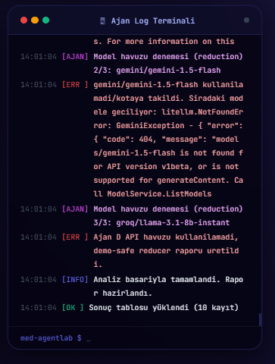
Görsel 3. Med-AgentLab Log Terminali

Her segment için önce gizlilik azaltma, ardından tema çıkarma ve validasyon adımları yürütülür. Segmentler tamamlandıktan sonra reduction aşaması tüm satır sonuçlarını birleştirerek akademik rapor üretir. Böylece sistem hem satır bazlı ayrıntılı çıktı hem de genel rapor çıktısı sağlayabilir.
İş iptali davranışı da uygulamanın önemli bir parçasıdır. Kullanıcı, uzun süren veya yanlış dosya ile başlatılmış bir analizi iptal edebilir. İptal durumu veritabanına ve durum uç noktasına yansıtılarak frontend tarafında kullanıcıya gösterilir.
3.3. Demo-Safe Çalışma Modu
Ücretsiz API kullanımında kota dolması veya model erişim hatası pratik bir risktir. Bu nedenle tema çıkarma, validasyon ve rapor sentezi aşamalarında demo-safe fallback mekanizmaları eklenmiştir. Bu mekanizmalar, sistemin hata durumunda tamamen durması yerine sınırlı ama izlenebilir çıktı üretmesini sağlar.
fallback_extract_themes temel anahtar kelime kurallarıyla tema üretir; fallback_validate_themes PubMed sonucu ve tema varlığına göre kısmi doğrulama döndürür; fallback_synthesize_report ise mevcut ara çıktılardan temel Markdown raporu oluşturur. Bu yapı, savunma anında internet, kota veya model erişim sorunları yaşansa bile uygulamanın temel akışını gösterebilmeyi amaçlar.
Demo-safe mod, akademik doğruluk iddiası taşımaz. Bu modun amacı, sistemin dayanıklılık özelliğini göstermektir. Dolayısıyla gerçek araştırma senaryosunda fallback ile üretilen çıktıların ayrıca işaretlenmesi ve insan araştırmacı tarafından kontrol edilmesi gerekir.
3.4. Çıktı Üretimi
Sistem analiz tamamlandığında farklı çıktı biçimleri üretir. Excel çıktısı satır bazlı sonuçların tablo halinde incelenmesine imkan verir. Markdown raporu hızlı görüntüleme ve sürüm kontrolü açısından kullanışlıdır. DOCX raporu ise akademik raporlama ve paylaşım için daha uygundur.
Çıktı üretiminde amaç yalnızca ham model yanıtlarını saklamak değildir. Tema listeleri, validasyon sonuçları, açıklamalar, rapor sentezi ve kullanıcıya sunulacak özet bilgiler düzenli bir yapıya dönüştürülür. Bu yaklaşım, model çıktılarının araştırmacı tarafından okunabilir ve değerlendirilebilir hale gelmesini sağlar.
Rapor üretim sürecinde kullanılan python-docx kütüphanesi, başlık, paragraf, tablo ve biçimlendirme öğelerinin Word belgesi olarak oluşturulmasına olanak tanır. Bu özellik, proje çıktılarının yalnızca web ekranında kalmasını değil, akademik teslim formatına yaklaşan bir belgeye dönüşmesini sağlar.
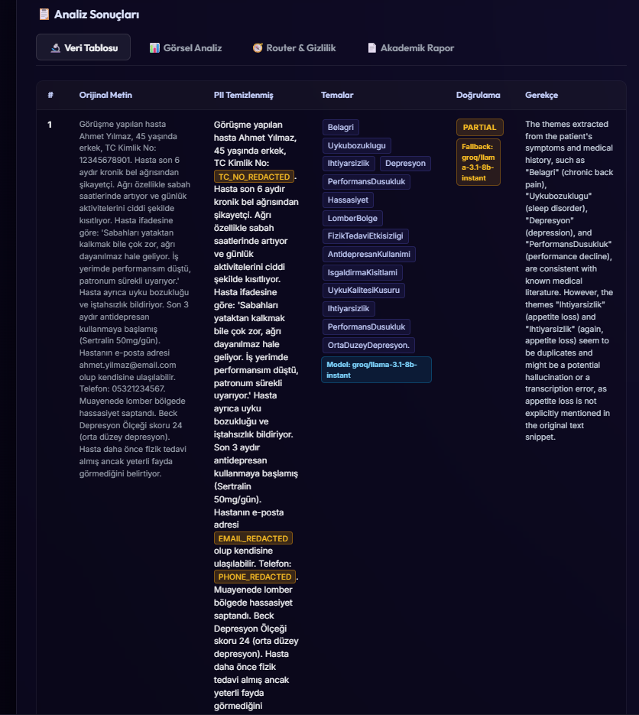
Görsel 4. Med-AgentLab Çıktı Sayfası

3.5. Sınırlılıklar
Tablo 4. Sınırlılıklar ve Risk Azaltma Yaklaşımları
Sınırlılık | Etkisi | Risk Azaltma
Klinik doğrulama uzman değerlendirmesiyle yapılmamıştır. | Çıktılar klinik karar için doğrudan kullanılamaz. | Rapor prototip olarak konumlandırılmış; uzman doğrulaması gelecek çalışma olarak önerilmiştir.
Regex PatternGuard yalnızca TC, telefon ve e-posta desenlerini kesin yakalar. | İsim/adres gibi bağlamsal PII kaçabilir. | Ollama redaksiyon katmanı ve PII redaksiyon metrikleri kullanılmıştır.
Frontend dosya seçimi Excel odaklıdır. | TXT/PDF desteği backend seviyesinde kalsa da arayüzde öne çıkarılmamıştır. | Arayüz metinleri Excel iş akışına göre düzenlenmiştir.
Router olayları çalışma zamanı nesnesinde tutulur. | Sunucu yeniden başladığında yeni router metrikleri kalıcı olmayabilir. | Ana job durumu, log, sonuç ve rapor SQLite içinde saklanmaktadır.
Ücretsiz API kotası değişkenlik gösterir. | Bazı analizlerde Gemini veya Groq kota hatası oluşabilir. | Model havuzu ve demo-safe fallback uygulanmıştır.
PubMed sorguları ağ/sertifika sorunlarından etkilenebilir. | Doğrulama aşaması PubMed başlığı bulamayabilir. | No PubMed articles found durumunda LLM doğrulama ve fallback davranışı kullanılır.
Tablo 4’te görüldüğü üzere projenin sınırlılıkları büyük ölçüde klinik doğrulama, gizlilik kapsamı, arayüz kapsamı ve altyapı kalıcılığı etrafında toplanmaktadır. Bu sınırlılıkların açık biçimde belirtilmesi, projenin mühendislik prototipi olarak doğru konumlandırılması açısından önemlidir.
Özellikle klinik doğrulama yapılmadığı için sistemin çıktıları teşhis, tedavi veya hasta yönlendirme amacıyla kullanılamaz. Üretilen tema ve raporlar ancak araştırmacı tarafından incelenecek yardımcı çıktı olarak değerlendirilmelidir.
3.6. Değerlendirme
Kod incelemesi, sistemin hedeflenen beş aşamalı analiz akışını uçtan uca yürütebildiğini göstermektedir. Dosya yükleme, iş takibi, segment işleme, model havuzu ile tema çıkarma, PubMed destekli doğrulama, akademik sentez, çıktı indirme ve iş iptali davranışları uygulama kodunda mevcuttur.
Bununla birlikte, raporda F1-score, precision veya recall gibi nicel başarı metrikleri ölçülmüş gibi sunulmamıştır. Proje dokümanlarında hedef olarak belirtilen metrikler, bu raporda gelecek çalışma ve değerlendirme hedefi olarak ele alınmıştır. Bu tercih, ölçülmemiş bir başarının varmış gibi gösterilmesini engeller.
Mühendislik açısından değerlendirildiğinde Med-AgentLab, aynı anda birden fazla pratik soruna cevap vermektedir. Sistem, gizlilik riskini azaltmaya çalışır, API kotalarına karşı model havuzu kullanır, kullanıcıya canlı süreç bilgisi verir ve sonuçları farklı biçimlerde dışa aktarır. Bu özellikler prototipin bitirme projesi ölçeğinde anlamlı bir yazılım ürünü olduğunu göstermektedir.
3.7. Güvenlik ve Etik Değerlendirme
Tıp dikeyinde geliştirilen yapay zeka uygulamalarında güvenlik yalnızca kodun çalışmasıyla sınırlı değildir. Veri gizliliği, kullanıcıya doğru bilgilendirme, çıktıların sınırlarının açıkça belirtilmesi ve klinik karar iddiasından kaçınılması etik tasarımın temel parçalarıdır. Med-AgentLab raporunda bu nedenle prototip ifadesi özellikle vurgulanmıştır.
Sistem kişisel verileri azaltmaya çalışsa da, gerçek hasta verisiyle kullanılmadan önce etik kurul, veri işleme izni, güvenli sunucu ortamı, ayrıntılı log politikası ve kullanıcı yetkilendirme mekanizmaları değerlendirilmelidir. Bu rapor kapsamında yapılan çalışma, klinik kullanıma hazır bir ürün değil, bu tür gereksinimleri tartışmaya açan bir mühendislik altyapısıdır.
Model çıktılarının halüsinasyon riski de göz önünde bulundurulmalıdır. PubMed destekli validasyon aşaması bu riski azaltmaya yönelik bir adımdır; ancak tek başına yeterli değildir. Gelecek sürümlerde uzman onayı, kaynak gösterimli yanıt üretimi ve güven skorlarının daha şeffaf biçimde sunulması önerilmektedir.
3.8. Test Senaryoları
Prototip değerlendirmesinde temel test senaryoları; geçerli Excel dosyası yükleme, eksik text_data sütunu içeren dosya yükleme, uzun metin segmentleme, Ollama servisinin kapalı olduğu durum, API kota hatası, analiz iptali, sonuçların Excel olarak indirilmesi ve raporun DOCX olarak üretilmesi şeklinde belirlenebilir.
Bu testlerin amacı klinik başarıyı ölçmek değil, yazılım davranışının beklenen akışta ilerleyip ilerlemediğini doğrulamaktır. Örneğin Ollama servisi kapalıyken sistemin PatternGuard fallback katmanına geçmesi, model kotası dolduğunda diğer modele yönelmesi ve kullanıcı iptal verdiğinde iş durumunun cancelled olarak güncellenmesi beklenir.
Gelecek çalışmalarda bu senaryolar otomatik testlere dönüştürülebilir. Backend uç noktaları için pytest tabanlı API testleri, frontend için uçtan uca kullanıcı akışı testleri ve PII redaksiyonu için kontrollü sentetik veri setleri hazırlanabilir.

SONUÇ VE ÖNERİLER
Bu çalışmada, tıp dikeyindeki nitel metin analizleri için Med-AgentLab adlı çoklu ajan orkestrasyon prototipi geliştirilmiş ve yazılım mimarisi ortaya konmuştur. Sistem, yerel gizlilik katmanı, model havuzu, PubMed destekli doğrulama ve rapor üretimi gibi modülleri bir araya getirerek tekil model kullanımının doğurduğu bazı riskleri azaltmayı amaçlamaktadır.
Projenin en önemli mühendislik katkısı, görevlerin modele göre değil işlevsel aşamalara göre ayrılmasıdır. Ollama dar kapsamlı yerel gizlilik görevinde kullanılırken, Groq ve Gemini gibi bulut sağlayıcıları daha ağır tema çıkarma ve validasyon görevlerinde model havuzu içinde değerlendirilmiştir. Bu yaklaşım hem maliyet ve kota risklerini azaltmakta hem de sistemin daha modüler biçimde geliştirilmesine imkan tanımaktadır.
Uygulama tarafında FastAPI backend, tek sayfalık frontend, SQLite tabanlı iş geçmişi, canlı loglar, router olayları ve indirilebilir çıktı uç noktaları bir araya getirilmiştir. Bu yapı, kullanıcının analiz sürecini izleyebilmesini ve sonuçları farklı biçimlerde kullanabilmesini sağlamaktadır.
Gelecek çalışmalarda gerçek uzman kodlamasıyla nicel doğruluk ölçümü yapılması, PII redaksiyon başarısının ayrı bir test veri setiyle değerlendirilmesi, router olaylarının kalıcı veritabanı şemasına eklenmesi, TXT/PDF yükleme desteğinin arayüzde görünür hale getirilmesi ve klinik güvenlik açısından daha sıkı denetim mekanizmalarının eklenmesi önerilmektedir.
Ayrıca sistemin çok kullanıcılı bir ortama taşınması için kimlik doğrulama, yetkilendirme, veri saklama politikası, denetim logları, konteynerleştirme ve CI/CD süreçleri planlanmalıdır. Bu geliştirmeler tamamlandığında Med-AgentLab yalnızca bir bitirme projesi prototipi olmaktan çıkıp araştırmacıların nitel tıbbi veri ön analizinde yararlanabileceği daha olgun bir platforma dönüşebilir.

KAYNAKÇA
Braun, V. ve Clarke, V. (2006). Using thematic analysis in psychology. Qualitative Research in Psychology, 3(2), 77-101.
Dean, J. ve Ghemawat, S. (2004). MapReduce: Simplified data processing on large clusters. OSDI'04: Sixth Symposium on Operating System Design and Implementation, 137-150.
FastAPI. (2026). Background Tasks ve dosya yükleme dokümantasyonu. https://fastapi.tiangolo.com/ (Erişim tarihi: 09.06.2026)
Kişisel Verilerin Korunması Kanunu. (2016). 6698 sayılı Kişisel Verilerin Korunması Kanunu.
LiteLLM. (2026). LiteLLM documentation: unified LLM access, retry and fallback logic. https://docs.litellm.ai/ (Erişim tarihi: 09.06.2026)
NCBI. (2026). Entrez Programming Utilities Help: ESearch and ESummary. https://www.ncbi.nlm.nih.gov/books/NBK25499/ (Erişim tarihi: 09.06.2026)
Ollama. (2026). Ollama API documentation. https://docs.ollama.com/api/introduction (Erişim tarihi: 09.06.2026)
Samsun Üniversitesi. (2023). Bitirme Projesi Yazım Kılavuzu ve Şablonu.
Tenacity. (2026). Tenacity retrying library documentation. https://tenacity.readthedocs.io/ (Erişim tarihi: 09.06.2026)
SQLite. (2026). SQLite Documentation. https://www.sqlite.org/docs.html (Erişim tarihi: 09.06.2026)
Python Software Foundation. (2026). Python Documentation. https://docs.python.org/3/ (Erişim tarihi: 09.06.2026)

EKLER
Ek 1. İncelenen Proje Dosyaları
app.py: FastAPI backend, model router, ajan sınıfları, fallback mekanizmaları ve çıktı uç noktaları.
main.py: Komut satırı tabanlı ilk pipeline prototipi.
frontend/index.html: Tek sayfalık web arayüzü, canlı log, sonuç tablosu, grafik ve router paneli.
Knowledge-Base/final-knowledge-base.md: Final proje gerçekliğini tanımlayan ana bilgi dosyası.
requirements.txt: Kullanılan Python bağımlılıkları.
Ek 2. Kurulum Notları
Python bağımlılıkları requirements.txt dosyası ile kurulur.
Yerel model için Ollama kurulmalı ve qwen3:4b modeli indirilmelidir.
Groq ve Gemini anahtarları .env dosyası üzerinden sağlanmalıdır.
Web uygulaması uvicorn app:app --host 127.0.0.1 --port 8000 komutuyla çalıştırılabilir.
.env dosyası güvenlik nedeniyle GitHub deposuna eklenmemelidir. API anahtarları yalnızca yerel geliştirme ortamında tutulmalıdır.
Ek 3. Gelecek Çalışmalar İçin Kontrol Listesi
Uzman etiketli nitel veri seti hazırlanarak tema çıkarma başarısı ölçülmelidir.
PII redaksiyon başarısı kontrollü sentetik verilerle test edilmelidir.
Router olayları ve model hata kayıtları kalıcı veritabanı tablosuna alınmalıdır.
Frontend üzerinde TXT ve PDF yükleme desteği görünür hale getirilmelidir.
Kullanıcı oturumu, yetkilendirme ve güvenli veri saklama politikaları eklenmelidir.

ÖZGEÇMİŞ
Adı Soyadı : Emin ALTAN
Yabancı Dil : İngilizce
Doğum Yeri ve Yılı : Aydın, Söke / 2004
E-Posta : eminaltan09@hotmail.com
Eğitim ve Mesleki Geçmişi
Samsun Üniversitesi, Mühendislik ve Doğa Bilimleri Fakültesi, Yazılım Mühendisliği Bölümü (2022-2026)
Yazılım mühendisliği eğitimi kapsamında yapay zeka, web tabanlı sistem geliştirme, API entegrasyonları ve çoklu model orkestrasyonu alanlarında çalışmalar yürütmüştür.

